|  |
| --- |
| TEMA: REPÚBLICA DEMOCRÁTICA |
| FECHA: 18/03/2025 |

**APRENDIZAJE 1**

¿Por qué es democrática la organización política de Chile?

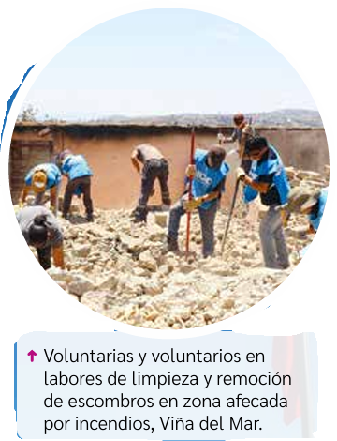  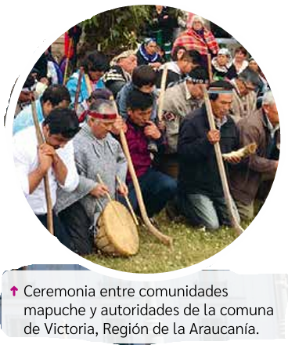

RESPONDE:

a.- ¿Por qué es importante organizarse en espacios como el hogar, la escuela o su curso?

b.- ¿Qué pasaría si no existieran normas en su hogar, curso y colegio?

c.- ¿Por qué es necesario acordar normas para convivir en sociedad?

e.- ¿Por qué es necesario comprender aspectos fundamentales de la vida en sociedad?

d.- ¿Cómo aporta esto a la organización política y los derechos de las personas?

f.- A modo de síntesis, describan cuáles serían las principales características de la democracia como modo de vida entre las personas.